naszego życia. Na ile Mu pozwolimy, na tyle oczyści nasze serce. W każdych tych sytuacjach jest z nami i mówi nam: Odwagi!

Czy pozwalasz Jezusowi prowadzić się przez meandry swojego życia? Jak przyjmujesz Jego lekcje? Pomódl się: Jezu, potrzebuję Ciebie. Daj mi się dotknąć i zaufać Tobie do końca.

10 stycznia 2026, sobota 1 J 4,19-5,4; Ps 72, 1-17; Łk 4,14-22
PRZYJĄĆ PANA, TO PRZYJĄĆ GO NA JEGO WARUNKACH
Łk 4, 18
„Duch Pański spoczywa na Mnie, ponieważ Mnie namaścił i posłał Mnie, abym ubogim niósł dobrą nowinę, więźniom głosił wolność, a niewidomym przejrzenie; abym uciśnionych odsyłał wolnymi.”

Przyjąć Pana, to przyjmować Jego ofiarowaną wolność, ale na Jego prawach i zasadach. Te prawa i zasady odnajdujemy w Piśmie Świętym i nauce Kościoła. Bóg oczekuje od nas posłuszeństwa, aby przyjąć to, co On nam pragnie dać. Często jednak to my chcemy dyktować warunki przyjęcia daru, warunki naszej wiary. Coś przyjmujemy, coś odrzucamy i tworzymy sobie swoją własną, prywatną religijność. Co z tego wynika? Nijakość i bylejakość. Jakiego Boga pragniesz przyjąć?

Jakiego Boga pragniesz przyjmować? Czy Boga, którego sobie sam wymyśliłeś, czy Boga, który objawia Ci się w Biblii i nauczaniu Kościoła? Pomódl się: Jezu, dziękuję, że pragniesz przyjść do mojego serca. Dziękuję, że pragniesz mi się oddać taki jaki jesteś. Uzdolnij mnie do przyjęcia Ciebie mimo różnych moich wątpliwości i ograniczeń.

 | Opracowała: Jolanta Prokopiuk, korekta: Elżbieta i Grzegorz Kowalewscy, ilustracje: Marta Stańco, skład: Mariusz Stańco. Asystent kościelny – ks. Wojciech Jaśkiewicz.  Wspólnota Domowego Kościoła Ruchu Światło – Życie „On Jest” | 
Teksty do medytacji znajdują się na stronie: www.onjest.pl/slowo
Zachęcamy do korzystania z metody czytania i rozważania Słowa Bożego Lectio Divina i rozważań dostępnych na stronie internetowej oraz w formie aplikacji na urządzenia z systemami Android, Apple (kod QR obok), jak również czytniki e-book
PRZYJĄĆ PANA

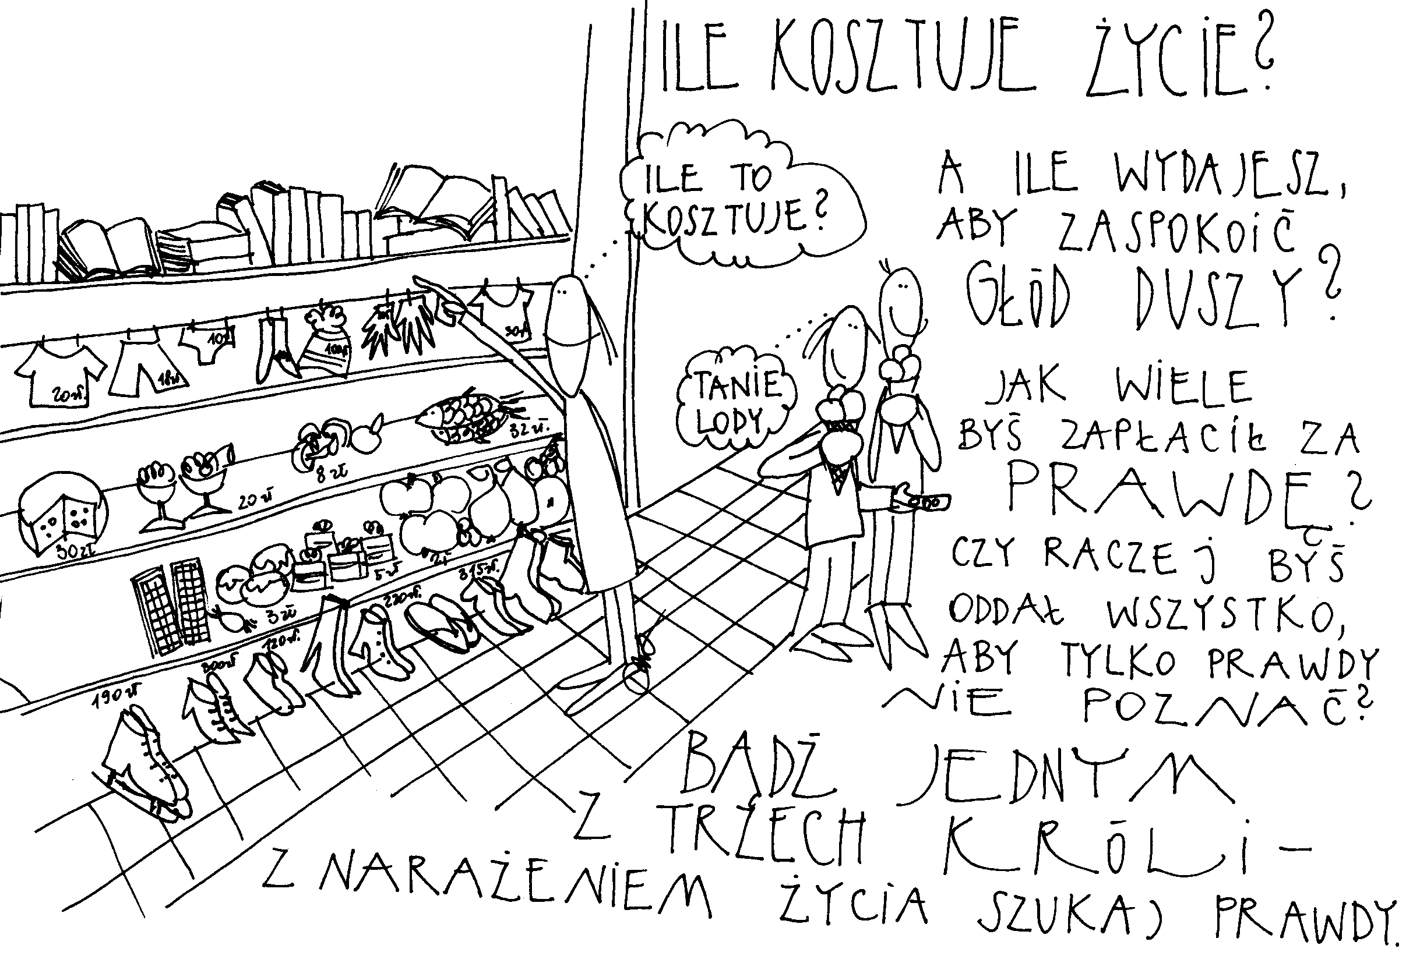

3 stycznia 2026, niedziela Syr 24,1-12; Ps 147,12-20; Ef 1,3-6,15-18; J 1,1-18
PRZYJĄĆ PANA, TO PRZYJĄĆ JEGO BŁOGOSŁAWIEŃSTWO
Ef 1,3
„Niech będzie błogosławiony Bóg i Ojciec Pana naszego Jezusa Chrystusa, który napełnił nas wszelkim błogosławieństwem duchowym na wyżynach niebieskich w Chrystusie”.

Zmagając się codziennie z trudami życia, niełatwo przyjąć i uwierzyć w to, że Bóg dzięki temu, że Jego Syn przyszedł na ziemię, obdarza nas jakimś błogosławieństwem. Boże duchowe błogosławieństwo, to Jego odpowiedź na nasze najgłębsze, najskrytsze pragnienia – (s)pokoju, miłości, radości. To właśnie te rzeczy pragnie dać nam Bóg w swoim błogosławieństwie. „Bo królestwo Boże to nie sprawa tego , co się je i pije, ale to sprawiedliwość, pokój i radość w Duchu Świętym” (Rz 14,17). Jesteśmy wolni, aby to przyjąć, albo odrzucić.

Czego naprawdę pragniesz? Jeśli pokoju, miłości, radości, sprawiedliwości, to znajdziesz je u Boga przez oddanie siebie Jezusowi. Pomódl się: Jezu, chcę, aby obietnica Bożego błogosławieństwa spełniła się w moim życiu. Poprowadź moje życie tak, abym widział to coraz wyraźniej.

5 stycznia 2026, poniedziałek 1 J 3,11-21; Ps 100,1-5; J 1,43-51
PRZYJĄĆ PANA, TO ZMIENIAĆ SŁOWA W CZYNY MIŁOŚCI
1J3,17-18
„Jeśliby ktoś posiadał majętność tego świata i widział, że brat jego cierpi niedostatek, a zamknął przed nim swe serce, jak może trwać w nim miłość Boga? Dzieci, nie miłujmy słowem i językiem, ale czynem i prawdą”.

Mamy co jeść, pić, gdzie mieszkać, mamy mieszkanie bądź dom, samochód, komputery, internet… Ktoś policzył, że ci, którzy mają te dobra, należą do 8% najbogatszej ludności świata. A te 92%, którym brakuje wody, jedzenia, dachu nad głową…? Dzięki środkom przekazu widzimy, jak nasi bracia w różnych częściach świata cierpią niedostatek. Czy otwiera to nasze serca i nasze kieszenie?

Zastanów się ile jest w Tobie biadolenia i narzekania na własną trudną sytuację a ile wrażliwości na potrzeby tych, którym wiedzie się gorzej. Jaka jest Twoja konkretna miłość, wyrażająca się w czynie? Pomódl się: Jezu, pokaż mi, co mogę zrobić, aby zamienić słowo w czyn miłości, obojętność w zaangażowanie.

6 stycznia 2026, wtorek (Uroczystość Objawienia Pańskiego)
Iz 60,1-6; Ps 72,1-13; Ef 3,2-6; Mt 2, 1-12
PRZYJĄĆ PANA JAK TRZEJ KRÓLOWIE
Mt 2,1-2
„(…) oto Mędrcy ze Wschodu przybyli do Jerozolimy i pytali: „Gdzie jest nowo narodzony król żydowski? Ujrzeliśmy bowiem Jego gwiazdę na Wschodzie i przybyliśmy oddać Mu pokłon”.

Mędrcy, elita tamtych czasów, znaleźli w sobie na tyle pokory, aby ponieść trudy podróży i uznać, że jest coś, co przekracza ich inteligencję i wiedzę. Chorobą dzisiejszych czasów jest przekonanie, że jeśli coś nie mieści nam się w głowie i przekracza nasze rozumowanie, to jest nie do przyjęcia. Trzej królowie byli wielcy przez to, że bezkompromisowo szukali prawdy, mimo trudów i niewygód. Każdy z nas jest wielki, jeśli dąży do prawdy w swoim życiu, niezależnie od tego, ile ona kosztuje.

Czy jesteś gotów wyjść poza swoje własne myślenie i uznać, że nie wszystko w Tobie jest zgodne z Prawdą i jej wymogami? Pomódl się: Jezu, Ty jesteś Drogą, Prawdą i Życiem. Naucz mnie szukać Prawdy i żyć nią.

7 stycznia 2026, środa 1 J 3,22-4,6; Ps 2,7-12; Mt 4,12-17.23-25
PRZYJĄĆ PANA, TO ZAPROSIĆ GO DO SWOJEJ CIEMNOŚCI
Mt 4, 15-16
„Ziemia Zabulona i ziemia Neftalego, Droga morska, Zajordanie, Galilea pogan! Lud, który siedział w ciemności, ujrzał światło wielkie, i mieszkańcom cienistej krainy śmierci światło wzeszło.”

Potrzebujemy ujrzeć swoją Galileę pogan, swoje życiowe ciemności. Owe ciemności to brak przebaczenia, to życie w nienawiści, obmyślaniu rewanżu, zastanawianiu się jak odpłacić pięknym za nadobne. Owe ciemności to także przyzwyczajenie do grzechu i udomowienie demonów ciemności (rozwodów, konkubinatów, uprawiania seksu przed ślubem, dużych i małych kradzieży). Potrzebujemy ujrzeć swoje ciemności i tam zaprosić nowonarodzonego Jezusa, abyśmy mogli ujrzeć życie i światło tam, gdzie wydaje się, że nic już nie da się zrobić.

Czy poznałeś swoje ciemności, swoją Galileę pogan? Czy zaprosiłeś już do niej Jezusa nowonarodzonego? Pomódl się: Jezu, zapraszam Cię, abyś zagościł w moich ciemnościach życia, bo tylko wtedy owe ciemności mogą stać się światłem dającym pokój i radość.

8 stycznia 2026, czwartek 1 J 4,7-10; Ps 72,1-8; Mk 6,34-44
PRZYJĄĆ PANA, TO ODDAĆ SIEBIE W CAŁOŚCI
Mk 6, 37-38
„Lecz On im odpowiedział: Wy dajcie im jeść! Rzekli Mu: Mamy pójść i za dwieście denarów kupić chleba, żeby im dać jeść? On ich spytał: Ile macie chlebów? Idźcie, zobaczcie! Gdy się upewnili, rzekli: Pięć i dwie ryby.”

Bóg potrzebuje naszych pięciu chlebów i dwóch ryb, żeby mieć z czego rozmnażać. Tymi chlebami i rybami są takie umiejętności, czas, dobra materialne, jakie mamy tu i teraz. Bogu to wystarczy do rozmnożenia w taki sposób, aby wielu żyjących obok Ciebie, mogło doświadczyć przez Ciebie jakiegoś dobra. Liczy się tylko to, czy chcesz oddać Bogu to, co masz, to kim jesteś, nawet z wieloma wadami i problemami. Dla Jezusa nie jest ważne ile posiadamy, tylko ile mu oddajemy. Dla apostołów to było wszystko co mieli. Bóg pragnie wszystkiego tak, jak sam oddaje się nam cały.

Czy nie oddajesz Jezusowi ochłapów ze swojego życia (czasu, pieniędzy, umiejętności)? Kim jest dla ciebie Jezus? Pomódl się: Jezu, dziękuję Ci, że pragniesz mnie całego. Dziękuję , że mogę oddać Ci w całości to kim jestem.

9 stycznia 2026, sobota 1 J 4,11-18; Ps 72,1-13; Mk 6,45-52
PRZYJĄĆ PANA,
TO DAĆ MU SIĘ DOTKNĄĆ I ZAUFAĆ DO KOŃCA
Mk 6, 50-52
„Widzieli Go bowiem wszyscy i zatrwożyli się. Lecz On zaraz przemówił do nich: Odwagi, Ja jestem, nie bójcie się! I wszedł do nich do łodzi, a wiatr się uciszył. Oni tym bardziej byli zdumieni w duszy, że nie zrozumieli sprawy z chlebami, gdyż umysł ich był otępiały.”

Nasz umysł jest często otępiały i nie potrafi zrozumieć, przyjmować i wyciągać wniosków z zadawanych nam lekcji życiowych. Mamy swoje ograniczenia i musimy je zaakceptować. Ale Jezus przychodzi do nas i mówi: Nie bójcie się! Na ile Mu pozwolimy, na tyle poprowadzi nas do głębszego zrozumienia siebie i

